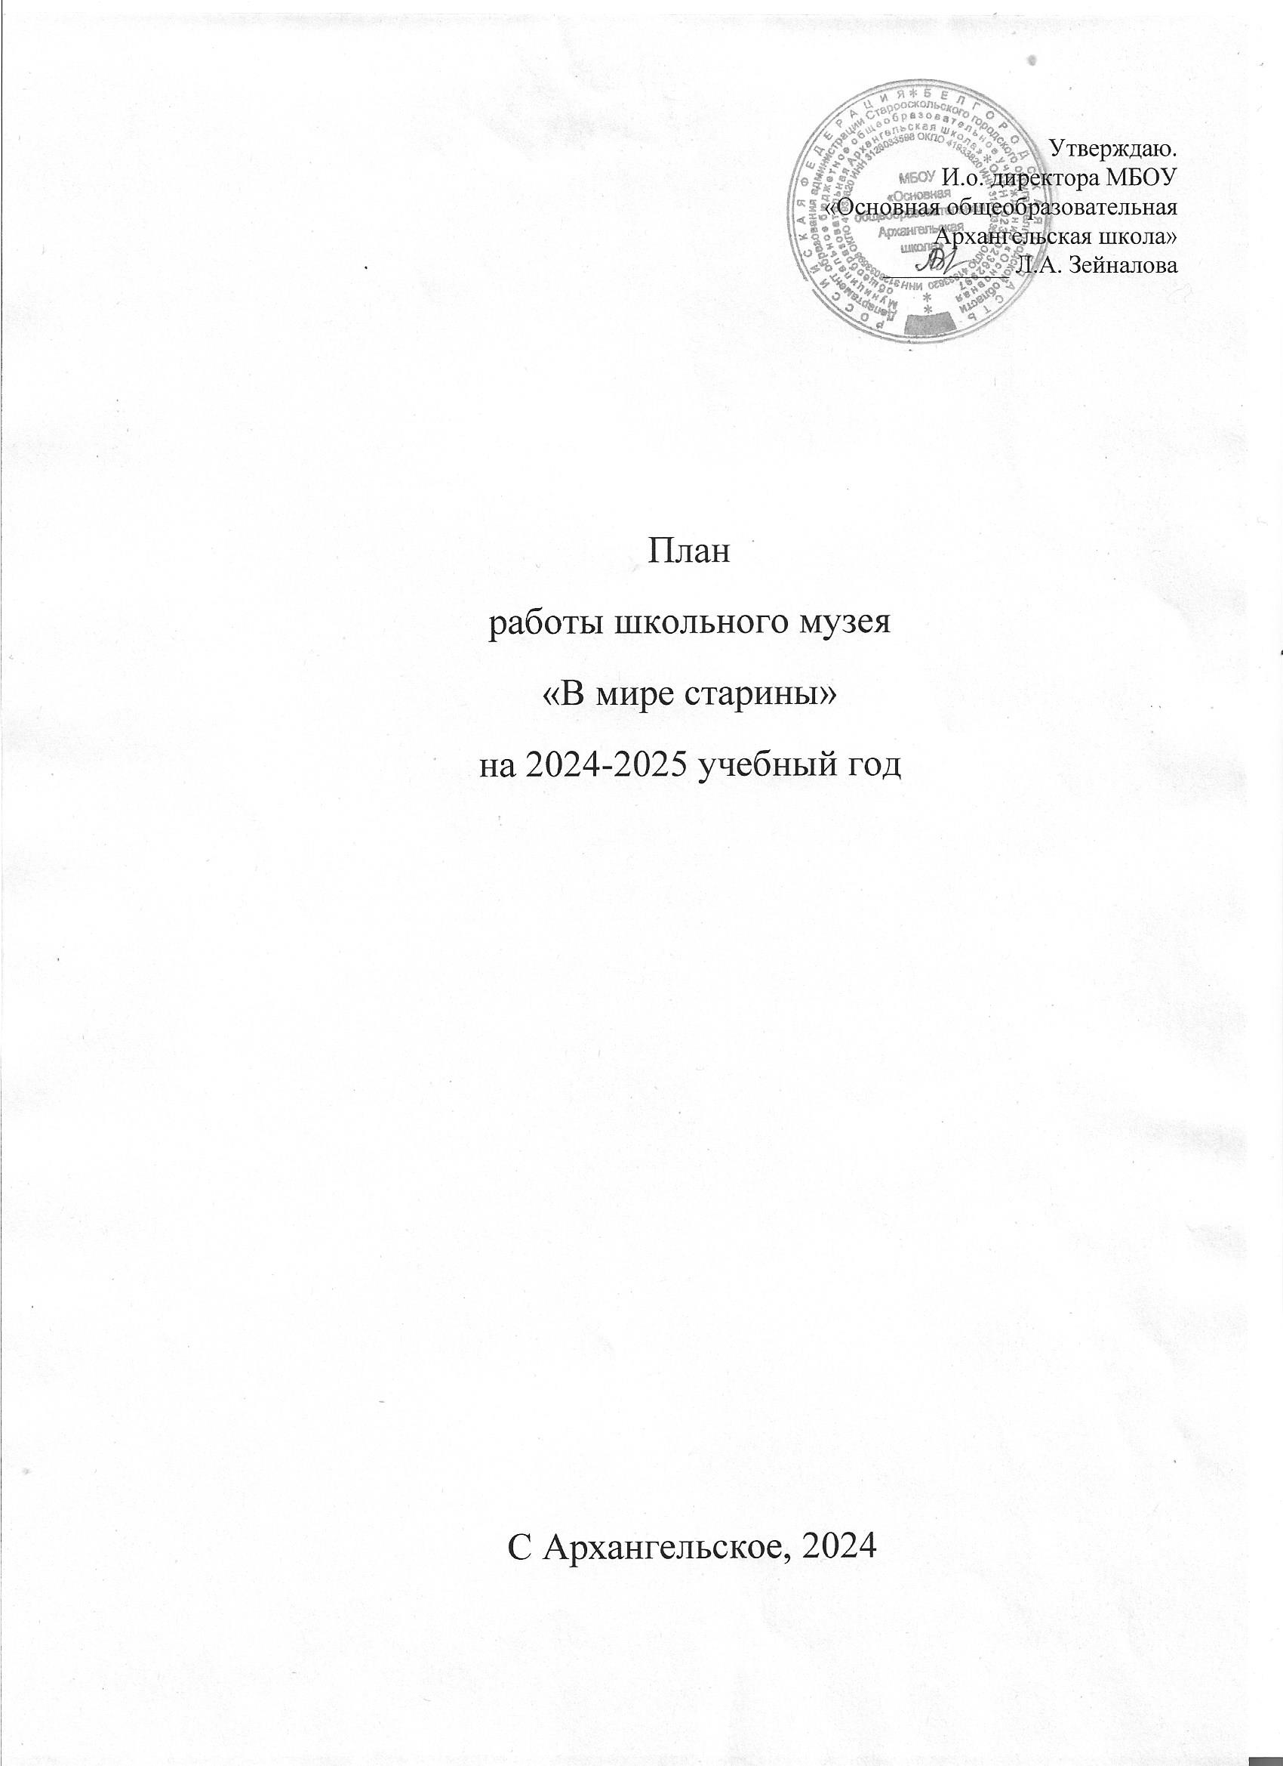

**Цель деятельности школьного музея**: содействие формированию интереса к Отечественной истории и родному краю уважительного отношения к нравственным ценностям прошлых поколений, развитию коммуникативных компетенций, навыков исследовательской работы учащихся, поддержка творческих способностей детей.

**Задачи школьного музея:**

1.формировать у учащихся гражданско – патриотические качества;

2. активизировать роль школьного музея в патриотическом и нравственном воспитании подрастающего поколения;

3.воспитывать личностное, эмоциональное отношение к историческим фактам;

4. приобщать обучающихся к изучению истории родного села, школы, истории Великой Отечественной войны 1941-1945, к участникам СВО в сохранении и поддержании традиций образовательного учреждения;

5. развивать владение учащимися практических навыков в поисковой, исследовательской деятельности для пополнения музейных фондов.

**Направления работы:**

1.Использование музейного материала для формирования позитивного отношения учащихся к активной социально-значимой деятельности через вовлечение их в активную деятельность музея.

2.Проектно-исследовательская деятельность на базе музея с привлечением экспонатов, музейных связей с ветеранами и их семьями.

3. Организация экскурсий в музей.

4. Участие в районных, областных мероприятиях исторической и краеведческой направленности, в смотре-конкурсе школьных музеев.

5.Организация встреч с ветеранами Великой Отечественной войны, с участниками СВО приуроченных к Дням Воинской Славы, ветеранами труда.

**Функции школьного музея «В мире старины»**

1.Поисковая и научно-исследовательская работа с учащимися.

2. Методическая работа с педагогическим коллективом.

3. Организация общешкольных мероприятий, объединяющих усилия учащихся, учителей и родителей.

4.Поисковая и научно-исследовательская работа с учащимися – это поисковые задания для классов, в обобщении историко-краеведческого материала в фондах школьного музея.

**Методическая функция музея**

1.Объединение педагогического коллектива школы и учащихся в общем деле.

2.Обсуждение на методическом объединении классных руководителей, педсоветах, руководителя музея обсуждать план работы школы в историко-краеведческом и патриотическом направлении, заслушивать классных руководителей о работе класса в этом направлении.

3. Организации общешкольных мероприятий посредством музея создавать обратную связь между учеником и учителем, классом и классным руководителем.

**Ожидаемые результаты**

**Для музея**

Оптимизация деятельности музея в русле программы воспитания и социализации;

Совершенствование содержания деятельности музея;

Рост профессионального мастерства юных экскурсоводов;

Укрепление материальной базы музея.

**Для учащихся**

Музейная деятельность способствует приобретению у учащихся новых компетенций: исследовательских (умение самостоятельно найти недостающую информацию в информационном поле; умение запросить недостающую информацию у специалиста; умение находить несколько вариантов решения проблемы, умение использовать моделирование, реальный и мыслительный эксперименты, наблюдение, работа с первоисточниками, умение адекватно осуществлять самооценку и самоконтроль);

Менеджерские (умение ставить цель, умение планировать деятельность, время, ресурсы, умение принимать решение и прогнозировать их последствия, навыки исследования собственной деятельности, навыки саморегуляции и деятельности);

Коммуникативные (умение инициировать взаимодействие – вступать в диалог, задавать вопросы, умение вести дискуссию, умение отстаивать свою точку зрения, умение находить компромисс, навыки интервьюирования, устного опроса);

Презентационные (навыки монологической речи, умение уверенно держаться во время выступления, умение использовать различные средства наглядности при выступлении, умение отвечать на незапланированные вопросы).

**Состав музейного совета**

Муниципального бюджетного общеобразовательного учреждения

«Основная общеобразовательная Архангельская школа»

1.Зейнадлова Л.А., и.о. директора школы директор школы,

2.Каракулина Н.Д., руководитель музея, учитель географии,

3.Медведев М.И., председатель Совета ветеранов с. Архангельское,

4.Зарудный Д.Ю., учитель истории ,

5.Жаркова Т.С., советник по воспитанию и взаимодействию с детскими общественными объединениями

6. Ананко А.В., заведующая библиотекой.

7. Джаббарова Н.А., старшая вожатая

**Состав музейного актива**

Муниципального бюджетного общеобразовательного учреждения

«Основная общеобразовательная Архангельская школа»

|  |  |  |
| --- | --- | --- |
| **Общественная выполняемая работа** | **ФИ ученика** | **Класс** |
| Председатель | Сидельникова Светлана | 9 |
| **Заместитель** | Сидельникова София | 6 |
| Организатор коллекционного отдела  Организатор исторического отдела  Организатор экскурсионного отдела  Организатор поискового отдела | Барышева Наталья  Фефелова Татьяна  Хамзаева Айлин  Каракулин Борис | 7  7  6  7 |

|  |
| --- |
| **Направление** |
| Коллекционный отдел |
| Исторический |
| Экскурсионный отдел |
| Поисковый отдел |

|  |  |  |  |
| --- | --- | --- | --- |
| № | Мероприятие | Дата | Ответственные |
| **Организационная работа** | | | |
| 1. | Утверждение плана работы школьного музея на 2024- 2025 учебный год. | Август 2024 | Каракулина Н.Д.  Руководитель музея |
| 2. | Оформление музейной документации. | Сентябрь | Каракулина Н.Д.  Руководитель музея |
| 3. | Работа с фондами | В течение года | Каракулина Н.Д.  Руководитель музея |
| 4. | Инвентаризация архива |  | Каракулина Н.Д.  Руководитель музея  Киреева  завхоз |
| 5. | Формирование актива и Совета школьного музея, распределение обязанностей между членами актива школьного музея | Сентябрь 2024 | Каракулина Н.Д.  Руководитель музея |
| 6. | Проведение заседаний Совета и актива школьного музея. | 1 раз в месяц | Каракулина Н.Д.  Руководитель музея |
| 7. | Ведение Книги отзывов гостей музея | В течение года | Каракулина Н.Д.  Руководитель музея |
| 8. | Поддержание надлежащего состояния помещения и фондов музея Косметический ремонт | В течение года | Каракулина Н.Д.  Руководитель музея |
| 9. | Ведение раздела на официальном сайте | В течение года | Каракулина Н.Д.  Руководитель музея  Каракулина О.Б.  Учитель информатики |
| **2.Экскурсионно-массовая работа** | | | |
| 1. | Формирование группы экскурсоводов | Сентябрь 2024 г | Каракулина Н.Д.  Руководитель музея |
| 2. | Организация работы по подготовке экскурсоводов (5-7 классы) | В течение года | Каракулина Н.Д.  Руководитель музея |
| 3. | Разработка материалов для проведения обзорных и тематических экскурсий | В течение года | Каракулина Н.Д.  Руководитель музея |
| 4. | Проведение обзорных и тематических экскурсий (1-9 классы.) | В течение года | Каракулина Н.Д.  Руководитель музея  Экскурсоводы |
| 5. | **Обзорные:**  Знакомство с музеем (1 класс, гости школы)  «Этих дней не меркнет слава …» «Работа поискового отряда»  «История школы»  «Они там были…» | В течение года | Каракулина Н.Д.  Руководитель музея  Экскурсоводы |
| 6. | **Тематические:**  «История экспоната»  «Люди села»  «Династия учителей»  «Строительство школы»  «Директора нашей школы»  « Учителя-выпускники школы» | В течение года | Каракулина Н.Д.  Руководитель музея  Экскурсоводы |
| 7. | **Проведение бесед, лекций к знаменательным датам года:**  4 ноября – День народного единства 16 ноября – день памяти и скорби,  5 декабря – Битва под Москвой,  9 декабря – День Героев  12 декабря – День конституции РФ.  27 января – снятие блокады Ленинграда (1944)  15 февраля – день вывода советских войск из Афганистана  23 февраля – День защитника Отечества  9 мая – День Победы советского народа в Великой Отечественной войне 1941 – 1945 г.г.  1 июля –День ветерана боевых действий Белгородской области | В течение года | Каракулина Н.Д.  Руководитель музея  Экскурсоводы |
| **3.Учебно-воспитательная работа** | | | |
| 1. | Проведение уроков Мужества | В течение года | Каракулина Н.Д.  Руководитель музея  Экскурсоводы |
| 2. | Профориентация учащихся | В течение года | Классные руководители |
| 3. | Использование материалов музея на уроках | В течение года | Учитель истории |
| 4. | Проведение музейных уроков (1-9 класс) | В течение года | Каракулина Н.Д.  Руководитель музея  Экскурсоводы |
| 5. | Проведение уроков истории и краеведения | В течение года | Каракулина Н.Д.  Руководитель музея  Экскурсоводы  Учитель истории |
| 6. | Проведение классных часов | В течение года | Классные руководители |
| 7. | Проведение Дней Воинской славы | В течение года | Сотников А.В.  Учитель ОБЗР |
| 8. | Встречи с ветеранами локальных войн, тружениками тыла, интересными людьми на классных часах. | В течение года | Сотников А.В.  Учитель ОБЗР |
| 9. | Сбор материала для оформления экспозиции | В течение года | Каракулина Н.Д.  Руководитель музея |
| 10. | Работа с фондами музея. | В течение года | Каракулина Н.Д.  Руководитель музея |
| 11. | Учет, регистрация и хранение музейных экспонатов | В течение года | Каракулина Н.Д.  Руководитель музея |
| 12. | Проведение инвентаризации архива музея | В течение года | Каракулина Н.Д.  Руководитель музея |
| 13. | Связь с музеями, общественными и детскими организациями и учреждениями | В течение года | Каракулина Н.Д.  Руководитель музея |
| **4.Общественно-полезная работа** | | | |
| 1. | Запись воспоминаний жителей села | В течение года | Каракулина Н.Д.  Руководитель музея |
| 2. | Участие в районных, краевых, всероссийских конкурсах | В течение года | Каракулина Н.Д.  Руководитель музея |

Примечание: руководитель музея имеет право редактировать план работы на учебный год в зависимости от обстоятельств.